

课 程 设 计

课 程 名 称： 程序设计课程设计
专 业 班 级 ： 计科2004班
学 生 姓 名 ： 陈积发
学 号 ： 202016010425
任 课 教 师 ： 曹鹤玲
课程设计时间： 2021.03.01—2020.03.12

计算机科学与技术 专业课程设计任务书
学生姓名 | 陈积发 | 专业班级 |  | 计科2004 | 学 号 |  | 202016010425
题 目 | 学生宿舍信息管理系统
课题性质 | 工程设计 |  | 课题来源 |  |  | 自拟课题
指导教师 | 曹鹤玲 |  | 同组姓名 |  |  | 无
主要内容 | 开发一个简单的学生宿舍信息管理系统，可以实现对学生信息和宿舍信息的简单操作。  【基本功能】  1. 能够实现学生信息的维护管理。  2. 能够实现宿舍信息的维护管理。  3. 能够实现来访信息的维护管理。  4. 能够实现保修信息的维护管理。  【扩展功能】  可以按照自己对学生宿舍信息管理系统的需求理解进行扩展。比如：（1）权限处理 （2）模糊查询（3）综合查询（4）统计功能等。总之，可以根据的需求分析进行功能开展。
任务要求 | 一、提交材料应包括：（1）系统源代码 （2）课程报告  二、整个设计过程具体要求  （1）需求分析 要求学生对案例系统进行分析，设计出需要完成的功能，完善各个模块的调用关系；  （2）设计过程 要求学生进一步明确各模块调用关系，进一步完善模块函数细节（函数名、参数、返回值等）；  （3）实现过程 要求学生养成良好的编码习惯、完成各个模块并进行测试，最终完成系统整体测试；  （4）总结阶段 按照要求完成系统设计和实现报告，并进行总结、答辩。
参考文献 | [1]甘勇,李晔,卢冰.C语言程序设计（第二版）,北京: 中国铁道出版社,2015.  [2]谭浩强.C程序设计（第五版），北京：清华大学出版社,2017.  [3]刘秉毅，田立强，齐继东，刘伟.C语言强化实战教程，北京：科学出版社，2013.
审查意见 | 指导教师签字：  教研室主任签字： 2021 年 3月 6 日
一．需求分析
该学生宿舍信息管理系统可以实现学生的登录注册，宿管录入、修改、删除以及查询学生信息。具体功能如下：
- 学生登陆注册：学生可以根据学号来注册、登录。
- 录入学生信息：能够录入学生的学号、姓名、班级、宿舍号、床位，并且支持一次性录入多名学生信息。
- 修改学生信息：可以根据学号来查找要修改的学生信息。
- 删除学生信息：按学号来找到要删除的信息，找到后将信息删除。
- 查询学生信息：可以通过学号、宿舍号、班级来查找学生信息。
二.概要设计
学生宿舍信息管理系统的功能结构图如图2.1所示,此图可以直观的了解整个学生宿舍信息管理系统所能实现的功能。
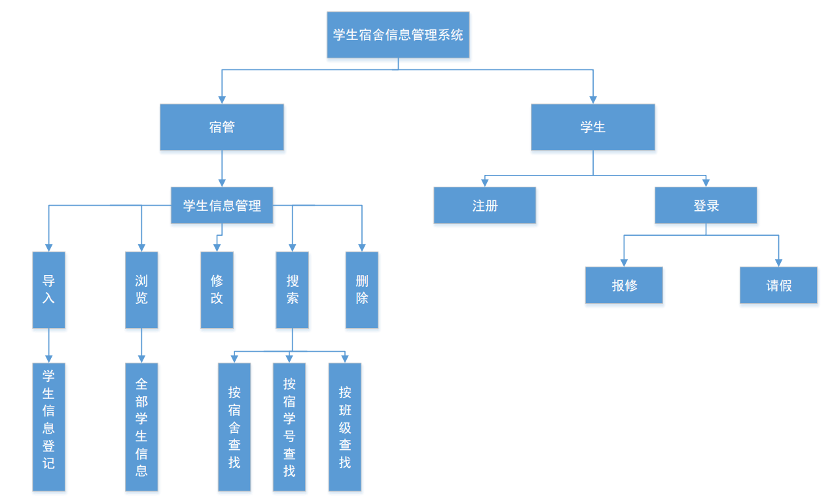
图2.1 学生宿舍信息管理系统功能结构图
每个模块介绍如下：
（1）学生信息录入模块：可以先输入需要录入的学生人数，然后根据提示依次输入学生的姓名、学号、班级、宿舍号、床位。一直录到与事先输入的学生人数一致，然后返回上一步菜单。
（2）学生信息查询模块：分为浏览部分和搜索部分，浏览部分可以一次性查到所有的学生信息，而搜索部分可根据学号，班级，宿舍号来查询想要的学生信息。一旦找到对应信息，则显示在屏幕上，否则，提示未搜索到该学生信息或该学生信息未录入。
（3）学生信息修改模块：先输入想要修改的学号，然后可以在姓名，班级，宿舍号这三个选项中选择想要修改的选项.一旦找到数据并修改成功，会在屏幕上输出修改成功。
（4）学生信息删除模块：输入想要删除的学号，一旦找到与之对应的数据，则可以删除该学号的数据，如果找不到，则提示用户。
（5）学生注册模块：学生输入想要注册的学号，同时输入密码，注册成功即可以登录
（6）学生登录模块：学生可以登录已注册学号来进行请假或报修。
模块划分：
主要分为宿管模块和学生操作模块，宿管模块又分为五个子模块，分别为录入、浏览、修改、搜素、删除。学生操作模块分为两个子模块，分别为注册和登录。如表2.2所示。
表2.2 模块划分表
序号 | 函数原型 | 功能说明
1 | void Search_infor（） | 宿管搜索学生信息
2 | void Qurey() | 宿管浏览学生信息
3 | void Delet_Infor() | 宿管删除学生信息
4 | void Inf_Rev() | 宿管修改学生信息
5 | void getInform() | 宿管录入学生信息
6 | void Register() | 学生注册
7 | struct user Student_Login() | 学生登录
三.运行环境
硬件环境：笔记本电脑内存16G,硬盘512G。
软件环境：操作系统：windows10
四.开发工具和编程语言
开发环境：Visual Studio2013
编程语言：C语言
五.详细设计与实现
（1）chengxu.h头文件
定义了各个函数的接口，创建两个结构体用于定义学生基本信息。
（2）函数int main（）
总体利用do while语句来实现返回上一级的功能，在do while循环内首先调用一个PrimaryMenu函数显示身份菜单。定义了一个整形变量choice，用于接收用户的输入，switch语句中判断choice的值，找到对应的case语句。
（3）函数void getInform()
首先定义一个文件指针，用来存放学生信息。在定义一个结构数组，通过for循环来进行学生信息的录入，for循环里再利用while语句来对每个信息的录入。
（4）PrimaryMenu函数
该函数用于显示用户的身份，一共3个功能选项，0代表退出，1代表学生，2代表宿管。
void PrimaryMenu()
{
printf("-----欢迎使用学生宿舍管理系统-----\n");
printf("------------您的身份--------------\n");
printf("-------------1.学生---------------\n");
printf("-------------2.宿管---------------\n");
printf("-------------0.退出---------------\n");
printf("----------------------------------\n");
（5）函数Search_infor1（）、Search_infor2（）、Search_infor3（）
宿管在主菜单输入“2”来进入搜索部分，然后可以选择不同方式来进行查询，1代表学号，2代表宿舍号，3代表班级，通过Search_infor1，Search_infor2，Search_infor3三个函数来实现。
（6）函数void Inf_Rev()
在主菜单中输入“4”进入修改模块，输入要修改的学生学号，进入修改信息功能选项，共有6项，分别用1-6来表示，1代表姓名，2代表班级，3代表宿舍号，4代表床位，5代表报修，6代表请假。
（7）函数void Delet_Infor()
在主菜单中输入“5”进入删除模块，输入要删除的学号，若无此学号，提示用户不存在。定义一个Delet_Infor函数来实现此功能
（8）函数void Register()
用条件语句判断用户名是否被注册，如以注册，递归重新注册。在身份选择界面选择“1”，再选择“2”即可进入注册部分，学生输入要注册的学号和密码，此模块增加了学号格式限制。
（9）函数struct user Student_Login()
在身份选择界面选择“1”，再选择“1”即可进入登录部分，学生输入要已注册的学号和密码，登录成功可以请假或报修。
六.运行结果
在该界面，用户可以根据自己的身份选择相应的选项进行登录。如果是宿舍管理员，就选择“2”，如果是学生，就选择“1”，如果想退出就选择“0”。界面如图6.1所示。
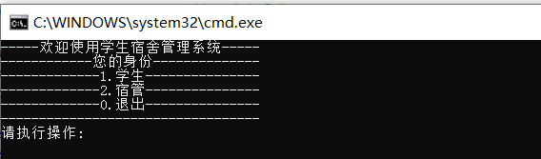 图6.1 用户选择身份界面
此界面为宿舍管理员的管理菜单，如果想查询学生信息选择“1”，搜索学生信息选择“2”，录入学生信息选择“3”，修改学生信息选择“4”，删除学生信息选择“5”，返回选择“0”。界面如图6.2所示。
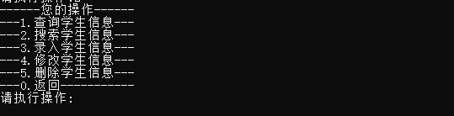
图6.2 宿管操作界面
此界面为删除学生信息界面，宿舍管理员可以根据学生学号对学生信息的删除，如果有此学生，则删除成功。界面如图6.3所示。
图 6.3删除学生信息界面
在这个界面中，宿舍管理员先输入需要录入的学生人数，然后依次录入学生的学号、姓名、班级、宿舍号、床位，依次类推，当录入完所有学生则返回管理菜单。界面如图6.4所示。
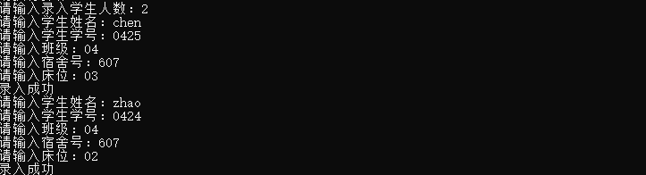
图6.4 录入学生信息界面
此界面为查询学生界面，宿舍管理员在管理菜单中输入“1”即可进入此界面，在这个界面中宿管可以清楚的查看所有学生的宿舍信息。界面如图6.5所示。
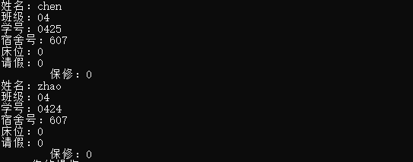
图6.5 查询学生界面
该界面为搜索学生信息界面，宿舍管理员在管理菜单中选择“2”进入该界面，宿管可以选择通过学生学号来搜索，也可以通过宿舍号或者班级来搜索想看的学生宿舍信息。界面如图6.6所示。
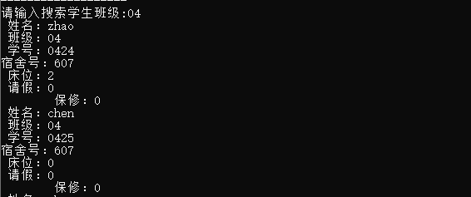 图6.6 搜索学生信息界面
此界面可以修改学生的宿舍信息，宿舍管理员在管理菜单中输入“4”进入该界面，宿管可以修改学生的姓名、班级、宿舍号、床位、报修以及请假。界面如图6.7所示。
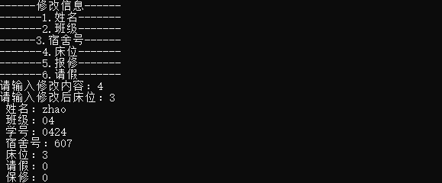
图6.7修改学生信息界面

七.调试分析及心得
本系统基本实现了学生信息录入，查询，修改，删除一系列操作。在调试信息录入模块时，输入的信息总是无法完整保存到文件中，经过不断调试和查阅资料，发现在开始定义数组时分配的空间太小，输入的内容所占空间大于所分配的空间。输入信息的限制比较少，例如学号可以录入重复。如果能在录入学生信息部分加入判断学号是否重复可能会更好。
这是我第一次接触到这样的大项目设计，和以前写一个小代码是完全不一样的，无论是从代码长度，还是文件数量，都是比以前复杂多了。本次课程设计提升了我自学能力以及调试能力。
参考文献：
[1]许真珍，蒋光远，田琳琳.[M].北京：清华大学出版社，2016.
[2]甘勇,李晔,卢冰.C语言程序设计（第二版）[M].北京: 中国铁道出版社,2015.
[3]谭浩强.C程序设计（第五版）[M].北京：清华大学出版社,2017.
[4]刘秉毅，田立强，齐继东，刘伟.C语言强化实战教程 [M].北京：科学出版社，2013.
[5]袁志祥、秦锋主编.数据结构（c语言版）例题详解与课程设计指导第二版 [M].中国科学技术大学出版社出版，2014年4月
[6]孙街亭著.C语言程序设计案例教程 [M].北京中国水利水电出版，2010年4月.

